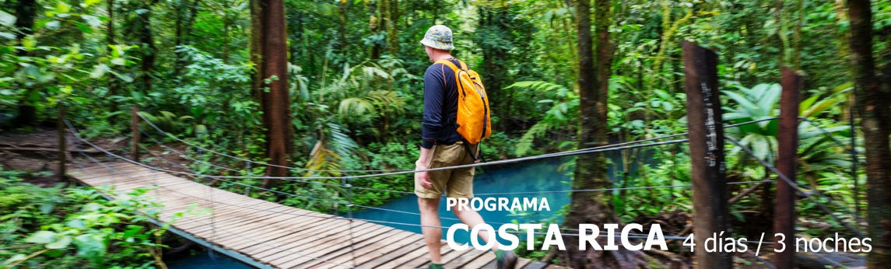
4 días / 3 noches Vigencia: octubre 31 2026

SAN JOSÉ

INCLUYE

- Todos los servicios indicados en el itinerario.
- Información personalizada y lista de vales.
- Apoyo local al programa de viajes, servicio de urgencias 24 horas.
- 3 Noches en Presidente Hotel, Incluye desayuno.
- Traslado Privado Aeropuerto Internacional - San José.
- Traslado Privado de San José al Aeropuerto Internacional.
- Excursión: Volcán Arenal & Tabacón Grand Spa.
- Excursión: Parque Nacional Manuel Antonio.

NO INCLUYE

- Otras comidas distintas de las indicadas como incluidas.
- Las tasas de los Parques Nacionales no están incluidas en el precio total a menos que se especifique lo contrario.
- Otras excursiones, visitas y actividades indicadas como opcionales o no incluidas.
- Tasas de aeropuerto (29,00 USD por persona en caso de que no estén incluidas en el billete de avión).
- Vuelos internacionales.
- Gastos personales. Propinas y extras en los hoteles.
- Seguro de viaje.
- Fee bancario.
TARIFAS EN DÓLARES AMERICANOS POR PERSONA

VALIDEZ | ACOMODACIÓN DOBLE  (valor por persona) | SUPLEMENTO SINGLE | SUPLEMENTO NIÑO | ACOMODACIÓN TRIPLE  (valor por persona)
Desde 01/11/2025  hasta 30/04/2026 | 760 | 260 | 320 | 730
Desde 01/05/2026 hasta 30/06/2026 | 760 | 260 | 320 | 730
Desde 01/07/2026  hasta 31/08/2026 | 760 | 260 | 320 | 730
Desde 01/09/2026 hasta 31/10/2026 | 760 | 260 | 320 | 730

ITINERARIO

DÍA 1 – LLEGADA A SAN JOSÉ

¡Bienvenidos a Costa Rica! Para su mayor comodidad, una vez que haya pasado por inmigración y aduanas y haya salido del aeropuerto, uno de nuestros representantes le estará esperando afuera con un cartel con su nombre. Él le llevará a su hotel en San José.

Incluido:
- Traslado Privado Aeropuerto Internacional - San José
- Presidente Hotel (3 Noches):
- Tipo de habitación: Habitación Estándar
- Plan de alimentación: Incluye desayuno

DÍA 2 – VOLCÁN ARENAL & TABACÓN GRAND SPA

Para poder llegar a esta maravilla de la naturaleza nos trasladamos hacia la zona norte de país, siendo inevitable realizar una breve parada en el famoso pueblo de Sarchí, tan conocido internacionalmente por sus laboriosos artesanos. Siguiendo nuestro viaje pasaremos a través de plantaciones de diversos productos agrícolas, plantas ornamentales, fincas de ganado, hasta llegar al pueblo de La Fortuna para tomar el almuerzo en un acogedor restaurante justo al frente del volcán. Descansaremos en uno de los mejores sitios de aguas termales de la zona, Tabacón Hot Springs. Para cerrar con broche de oro, una excelente cena será servida, siempre con la mejor vista del Volcán Arenal. Después de la cena iniciamos el regreso directo a la ciudad de San José.

Incluido:
- Transporte, guía, entrada a las aguas termales Tabacón.

DÍA 3 – PARQUE NACIONAL MANUEL ANTONIO

Nuestro recorrido comienza en la mañana a travesando las montañas que rodean el valle central utilizando la carretera principal que conecta la capital con la zona costera. Una vez que pasemos la cordillera nos detendremos a tomar un delicioso desayuno típico costarricense en un paraje típico de la zona del pacífico al margen del rio Tárcoles. En nuestro viaje al parque tomaremos la carretera Costanera Sur, disfrutando de lindas vistas del océano, plantaciones de palma africana y pintorescos pueblos a lo largo de la costa Pacífica hasta llegar al Puerto de Quepos y de ahí continuar hacia el Parque Nacional. Inicialmente realizaremos una caminata en el bosque lluvioso por un sendero natural del parque nacional hasta llegar a la playa, donde se podrá tomar un baño, o bien hacer una recorrido por los senderos, que nos permitirá observar la abundante flora y fauna del mismo, en particular varias especies de monos, mapaches, iguanas, aves, y perezosos también. Una de sus caminatas bordea Punta Catedral desde donde la vista de la vegetación y el mar es espectacular. Luego de haber disfrutado del parque nacional caminaremos de regreso hacia el restaurante donde nos espera un delicioso almuerzo antes de tomar el camino de vuelta hacia la ciudad.

Incluido:
- Transporte, guía bilingüe, entrada al parque, desayuno y almuerzo.

DÍA 4 – SAN JOSÉ - SALIDA

Un vehículo privado le proporcionará un traslado desde su hotel al aeropuerto de San José hoy. Salida del aeropuerto internacional.

Incluido:
- Traslado Privado de San José al Aeropuerto Internacional.

Fin de nuestros servicios.

Notas importantes:

- Los precios se indican en dólares estadounidenses.
- Los precios se basan en el número mínimo de participantes de pago previamente informado.
- Si el número mínimo de participantes de pago cambia, las tarifas también cambiarían.
- Se trata de un presupuesto, no de una reserva. Tenga en cuenta que todos los presupuestos están sujetos a disponibilidad en el momento de la reserva y no pueden garantizarse hasta que se reciba el pago. Tenga en cuenta que los pagos con tarjeta de crédito están sujetos a gastos de tramitación.

TARIFAS SUJETAS A DISPONIBILIDAD Y CAMBIO SIN PREVIO AVISO.

